
[اسم الشركة]
[عنوان المستند]
[العنوان الفرعي للمستند]
نور المعلم والمعلمة;noor
[التاريخ]




الفصل الدراسي : الأول
أوراق عمل


للصف الأول المتوسط

معلمة المادة | المشرفة التربوية | قائدة المدرسة
............................ | ............................ | ............................

اسم الطالبة
..............................................................................................

المهارة المستهدفة : ثمار بر الوالدين


1- ما الأخلاق التي تتمنينها في ابنتك ؟
ا- ...............................................................................................................................................
ب-...............................................................................................................................................
جـ- ...............................................................................................................................................
د-...............................................................................................................................................

2- ما الأعمال التي تودين أن تشاركك ابنتك فيها ؟
ا- ...............................................................................................................................................
ب-...............................................................................................................................................
جـ- ...............................................................................................................................................
د-...............................................................................................................................................

أكملي الخريطة الذهنية
10
11

8
7
6

1
2
3
4
5

ثمار
بر الوالدين

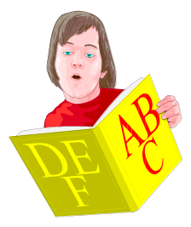

المهارة المستهدفة التعامل مع الناس

1- اذكري دورك في رعايتك لأخوتك
ا- ...............................................................................................................................................
ب-...............................................................................................................................................
جـ- ...............................................................................................................................................
د-...............................................................................................................................................

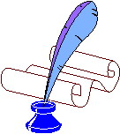
ضع علامة (  ) أمام السلوك الصحيح وعلامة (×) أمام السلوك غير الصحيح في فن التعامل
1- احترام قواعد نظم المدرسة ( )
2- مساعدة زميلاتي في التحصيل الدراسي ( )
3- استمع لكلام معلمتي ( )
4- أنام أثناء شرح الدرس من المعلمة ( )
5- أترك صنبور المياة مفتوحًا بعد الوضوء ( )

قال رسول  (( خير الناس أنفعهم للناس )) صحيح البخاري

اذكري خمس أعمال نافعة للمجتمع و الجيران
1- ....................................................................................................................................................
2- ....................................................................................................................................................
3-....................................................................................................................................................
4-....................................................................................................................................................
5-....................................................................................................................................................

المهارة المستهدفة : اختيار الصديقات

س1 ما الفرق بين الصداقة و الزمالة ؟

م | الصداقة | الزمالة
1- | ................................................................... | ...................................................................
2- | ................................................................... | قد تتقطع ببعد المكان
3- | قد تشترك الصديقات في الخصائص المهنية | ...................................................................

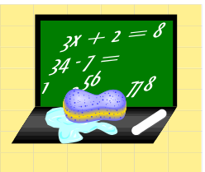
ما هي معايير اختيار الصديق حقوق الصديق
1- التمسك بالدين والقيم
2- .........................................................
3- التعاون حسب القدرة
4-
5-
6-
7-
8- التواضع و الابتعاد عن الغير

1- المعاونة و المساعدة عند الحاجة
2- .........................................................
3- .........................................................
4- تقديم الهدية البسيطة
5-
6-
7- التهنئة في المناسبات

المهارة المستهدفة : تنظيم الوقت

من خصائص الوقت

1-.............
2- سرعة انقضائه
3-.............

أكملي الحديث الشريف
قال رسول الله  ((شبابك قبل ............................وصحتك قبل .......................وغناك قبل ...................وفراغك قبل ..............................وحياتك قبل ..............................................
فتح الباري في شرح صحيح البخاري


قارني بين
الوقت
المال
1- يذهب ولا يعود
2- .......................................
3- ......................................
4-..........................................
1-..........................................
2-...............................
3-....................

ذو قيمة عالية
..............
..............

المهارة المستهدفة : تطبيقات
هذه مفكرة لأيام الأسبوع دوني أمام كل يوم العمل الذي ستؤدينه مع جدول أعمالك اليومية
السبت
1-...................................
2-...................................
3-....................................
4-....................................
الأحد
1-...................................
2-...................................
3-....................................
4-....................................
الاثنين
1- زيارتي صديقتي المريضة
2-حل الواجبات المنزلية
3ترتيب ملابسي وحقيبتي

السبت
1-...................................
2-...................................
3-....................................
4-....................................
السبت
1-...................................
2-...................................
3-....................................
4-....................................
الخميس
1-الاتصال تليفونيا بمعلمتي الغائبة
2-زيارة الأقارب
3-عمل الواجبات المنزلية
4- الاستعداد للاختبارات
الجمعة
1-...................................
2-...................................
3-....................................


المهارة المستهدفة : خطوات إدارة المنزل

اكتبي المصطلح العلمي الدالة عليه العبارات الآتية
1- إدارة شؤون الأسرة و الاستفادة مما لديها من امكانات لتحقيق أهدافها ( )
2- تغيير تحديد الأهداف و التنظيم و التقويم و التخطيط و المراقبة و التنفيذ هي ( )

مصادر دخل الأسرة



اذكر أربع صفات لمديرة المنزل الناجحة
1- ....................................................................................................................................................
2- ....................................................................................................................................................
3-....................................................................................................................................................
4-....................................................................................................................................................
5-....................................................................................................................................................

المهارة المستهدفة : خطوات إدارة المنزل

س ما هي متطلبات إعداد مائدة الطعام ؟

1-

2- الصحون

3-

4- القضيات

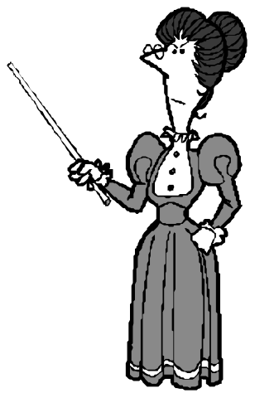

1-

2- صحون تناول الطعام

ثانيا: تتنوع طرق تقديم الطعام تبعًا للمناسبات و الظروف المختلفة
اذكري طرق تقديم الطعام
أولا :.........
ثانيا: ..........

ثالثا: الطريقة الصينية

ثالثا: من آداب تناول الطعام
1- ....................................................................................................................................................
2- ....................................................................................................................................................
3-....................................................................................................................................................
4-....................................................................................................................................................
5-....................................................................................................................................................

المهارة المستهدفة : مناديل المائدة

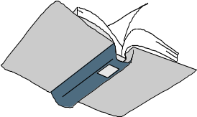
تصنع مناديل المائدة من الأقمشة أو الورق بألوان متعددة و أحجام مختلفة وتصميمات مبتكرة وتعد من مكملات مائدة الطعام

اذكري أسماء طيات المناديل المتعارف عليها
1-........
2-........
3-........
4-........

ما هي خطوات عمل حلقات المناديل على شكل قمع
1- ....................................................................................................................................................
2- ....................................................................................................................................................

ابتكري طية أو حلقة مناديل جديدة ووضحي مراحل عملها

المهارة المستهدفة : البلوغ عند الإناث

التغيرات التي تحدث للفتاة عند البلوغ

التغيرات الجسمية
التغيرات ............
حدوث ............

1-الطول و الوزن

2- ............................

3- ...........................

4- الصوت
1-..........
2-..........
3-..........
تعريفه
.......................
.......................
العناية بالجسم و التغذية

ضعي علامة (  ) أمام العبارة الصحيحة وعلامة (×) أمام العبارة الخاطئة
1- من طرق التخلص من آلام الحيض ما يلي :-
ا- الاستحمام بالماء البارد ( )
ب- ممارسة بعض التمارين الرياضية الخفيفة مثل المشي ( )
ج- التركيز على الأغذية الغنية بالحديد ( )

المهارة المستهدفة : تغذية الفتاة في مرحلة المراهقة و البلوغ

تحتاج الفتاة في هذه المرحلة إلى التغذية الجيدة و التي تحقق في الأمور التالية :-
1
2
3
4
5
6
1- الاهتمام بتناول وجبة فطور متكاملة في الصباح
قبل مزاولة أي عمل أو قبل الذهاب للمدرسة

5) الاقلال من تناول الوجبات السريعة والحلويات والبطاطس المجففة ( الشبس خاصة بين الوجبات و الاستعاضة عنها بالفاكهة الطازجة

الإكثار من تناول العصائر الطازجة والابتعاد عن تناول المشروبات الغازية
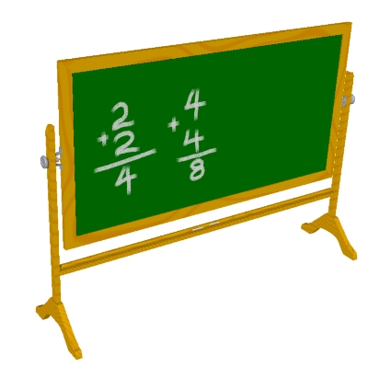
المهارة المستهدفة : السمنة و النحافة وفقر الدم

عرفي السمنة : السمنة زيادة غير طبيعية في الوزن نتيجة الأمراض في تناول الطعام وخاصة العناصر المؤثرة ..............مما يؤدي إلى .................في الجسم
السمنة

الأسباب الأعراض العلاج
1-...................................
2-...................................
3-....................................
4-....................................
1-...................................
2-...................................
3-....................................
4-....................................
1-...................................
2-...................................
3-....................................
4-....................................
1-...................................
2-...................................
3-....................................
4-....................................
1-...................................
2-...................................
3-....................................
4-....................................

النحافة هي انخفاض ............الجسم عن المعدل ............مقدار ...........10% أو أكثر
النحافة

الأسباب الأعراض العلاج
1-...................................
2-...................................
3-....................................
4-....................................
المهارة المستهدفة : فقر الدم

فقر الدم : حالة نقص في حجم أو عدد كريات .................أو نقص في كمية ........الدم

فقر الدم

الأسباب الأعراض العلاج
1-...................................
2-...................................
3-....................................
4-....................................
1-...................................
2-...................................
3-....................................
4-....................................
1-...................................
2-...................................
3-....................................
4-....................................

تعاوني مع زميلاتك في مجموعات لتنظيم جدول يحوي وجبات غذائية مناسبة لكل من حالتي السمنة و النحافة

المهارة المستهدفة : العناية بالبشرة

اذكري أنواع البشرة
4- مختلطة
عادية 2-.......... 3-...........

تأثير الشمس على البشرة
1) الحروق : ....................................................
2) سرطان : ...................................................
3) التجاعيد و ............المبكرة
4) النمش و ................................الداكنة
5) جفاف ...................................

كيف يمكن الوقاية من أضرار الشمس
1-

2-
استخدام النظارات الشمسية
3-.....................

المهارة المستهدفة : العناية بالقدمين و اليدين

صلي العمود الأول بما يناسبه من العمود الثاني
1- الاهتمام بالنظافة الشخصية |  | من أهم التغيرات الجسمية للمراهق
2- شرب الماء و السوائل |  | من أهم الأمور للعناية بالجسم في فترة الحيض
3- الصوت |  | من أهم التغيرات النفسية للمراهق
4- ممارسة الرياضة البدنية الخفيفة بانتظام |  | من العوامل المؤثرة في ترطيب البشرة
 |  | من العوامل التي تساعد على زيادة الشهية للطعام

عللي :-
1- ازدياد الحاجة إلى بعض عناصر الغذاء في فترة الحيض
.......................................................................................................................................................................................
2- شحوب الوجه و الشعور بالضعف العام و الفتور
.......................................................................................................................................................................................
3- عدم الغيث بحبوب الشباب إذا ظهرت على البشرة
.......................................................................................................................................................................................


المهارة المستهدفة : العناية بالقدمين و اليدين

مع من تطبيقين من التعامل أكملي الشكل الآتي :-
الوالدان
..............
..............
الجيران
التفاعل مع المجتمع


أكملي خريطة المفاهيم الآتية :-
الطرق الواصلة لبر الوالدين
1-سرعة الاستجابة لأوامرهما

.............

.............

.............

.............

.............

أكملي الاستبانة الآتية الخاصة بقياس بر الوالدين ( راضية : 1 , غير راضية = صفر )
م | الأعمال | راضية | غير راضية
1 | سرعة البر وعلى مناداة الوالدين
2 | انطلق في الحديث معهما
3 | المساعدة في أعمال المنزل
4 | عدم إزعاجهما بكثر ة الطلبات

